南华大学
计算机学院
实 验 报 告
（ 2025 ~2026学年度 第 1 学期 ）

课程名称 无线传感器网络
姓 名 铁胜瑄
学 号 20234330308
专 业 物联网工程
任课教师 李敏
日 期 2025年11月15日

成 绩

南华大学

实验项目列表

序号 | 实验项目名称 | 成绩
01 | 基于OMNET++仿真平台的正方形网络仿真
02 | 基于OMNET++仿真平台的4维超立方体网络仿真
03
04
05
06
07
08
09
10
11
12
13
14
15
16
总评成绩： 教师签字：

实验一 正方形网络拓扑仿真

一、实验内容
如下图所示，定义一个四方形网络，网络节点标号分别是A，B，C，D，网络拓扑结构如图示的正方形网络模型。每个节点独立周期性（如每隔10ms）地自己产生一个探测数据包，并将数据包通过输出门发送到相连的邻接点，当节点产生的数据包又回到发送节点时，删除该数据包，（然后再产生一个新的数据包，重复上述过程）。当某个节点产生的数据包个数等于100时，结束网络仿真过程，统计各节点产生、发送、接收的数据包个数。

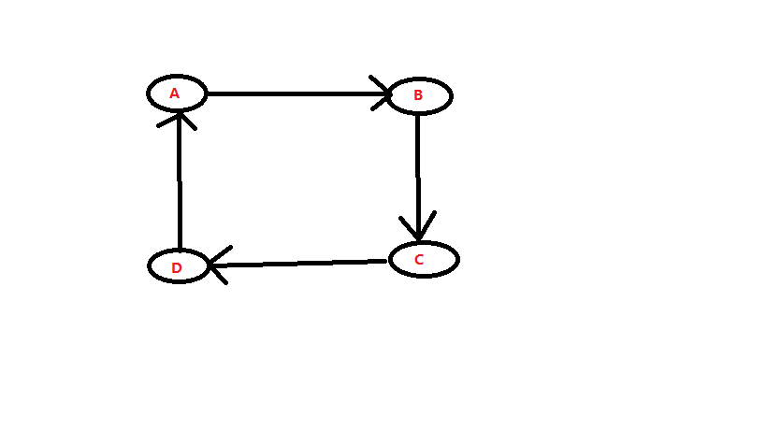
二、实验步骤
1. 创建 OMNeT++ 工程
在 OMNeT++ 中新建项目，例如命名为 SquareTopology。
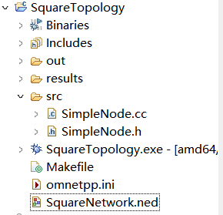
2. 编写网络拓扑 NED 文件
在项目根目录创建 SquareNetwork.ned，定义正方形拓扑结构，并将节点摆放成正方形布局：
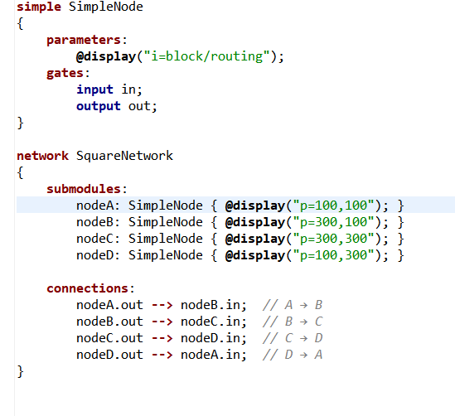

3. 编写 SimpleNode 模块代码（产生/转发/删除数据包）
在 src/ 文件夹中创建：
SimpleNode.h
SimpleNode.cc
代码实现功能：
每 10ms 产生一个探测包，包携带源节点 ID 信息，回到源节点时删除，任意节点产生 100 个探测包时立即 endSimulation()，统计并输出各类数据包数量
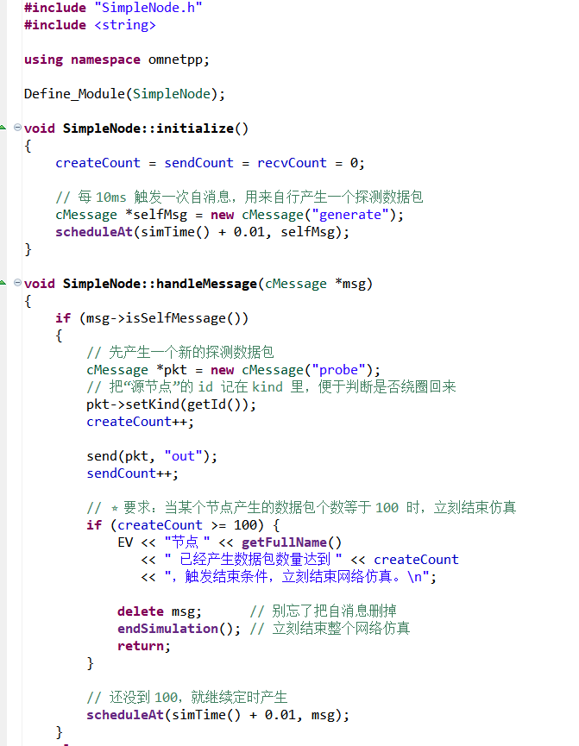
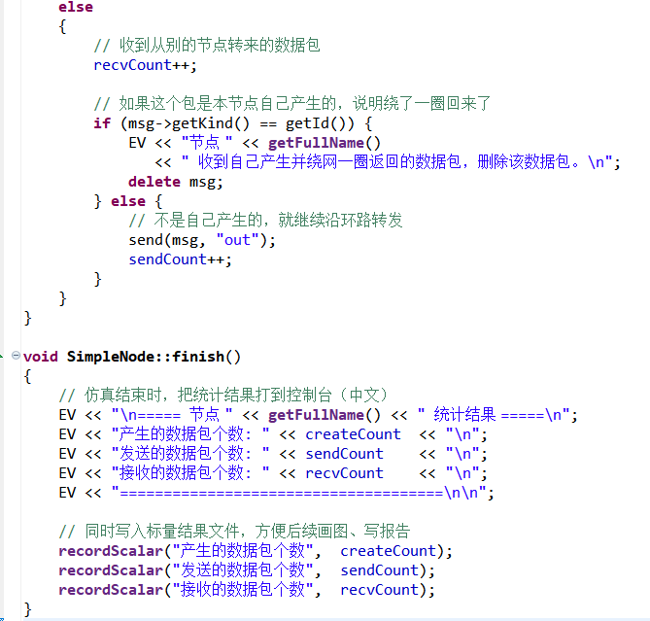
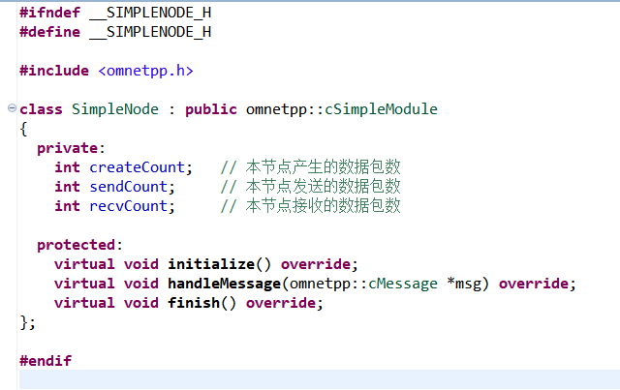

4. 配置仿真参数
在根目录创建 omnetpp.ini：
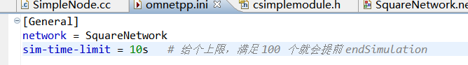
5. 运行仿真
右键项目 → Run As → OMNeT++ Simulation
观察：
包按正方形路径传输
返回源节点被删除
任一节点产生 100 个包后仿真立即停止
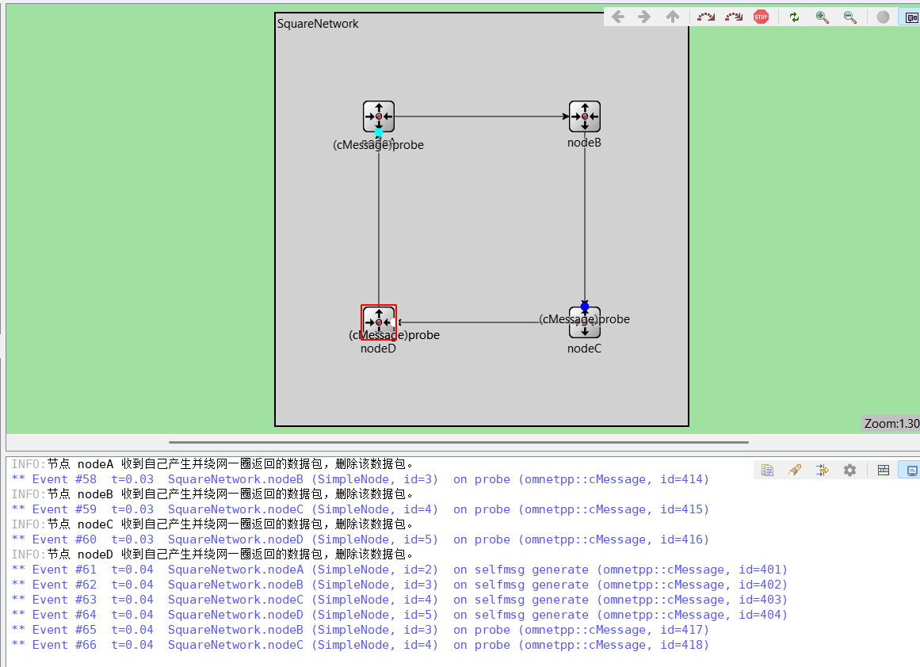
6. 查看统计输出（控制台日志）
仿真结束后控制台会输出：
产生的数据包个数、发送的数据包个数、接收的数据包个数
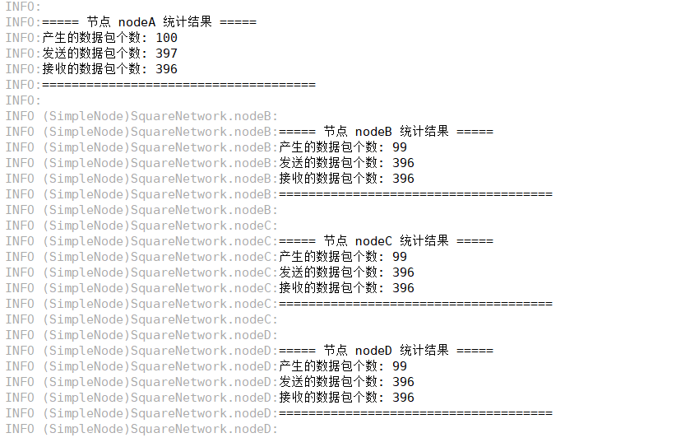
- 实验结果
（一）统计结果分析
根据实际仿真输出，本次实验各节点统计如下：
节点 | 产生包数 | 发送包数 | 接收包数
nodeA | 100 | 397 | 396
nodeB | 99 | 396 | 396
nodeC | 99 | 396 | 396
nodeD | 99 | 396 | 396
1.nodeA 最先产生满 100 个包，因此按照实验要求立即终止仿真。
2.由于仿真是实时停止的，nodeB、nodeC、nodeD 刚好来不及产生第 100 个包，因此停在 99，这是符合预期的。
3.发送/接收数量符合环形拓扑的特点：
包绕网络转发一圈
中间节点每经过一次都会产生一次接收和一次转发
- 最终总发送数比接收数略多，是因为仿真终止时尚有少量数据包在链路中尚未被接收（正常现象）。
- 网络流程框图
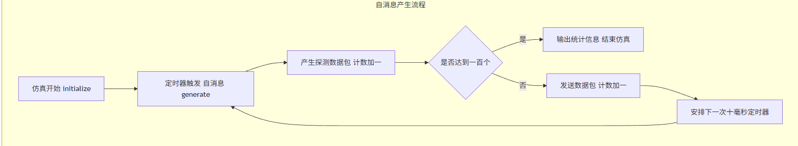
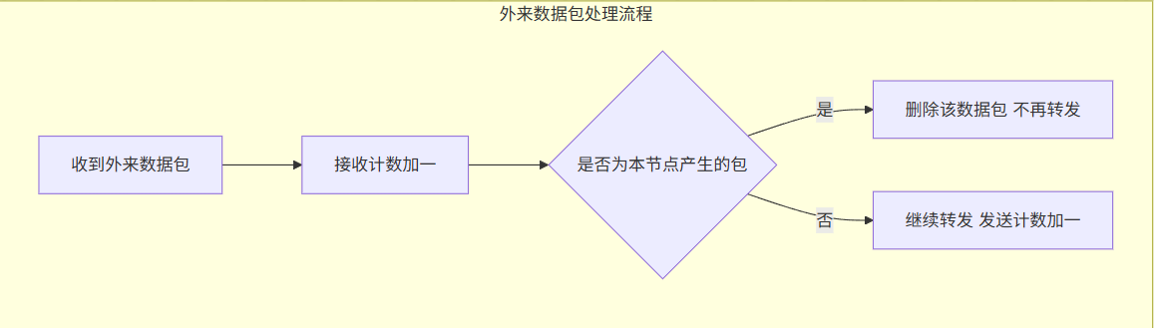
- 实验心得
通过本次实验，我掌握了 OMNeT++ 模拟器的基本使用方法，理解了如何使用 NED 文件构建自定义网络拓扑，并通过 C++ 编程方式实现节点的行为逻辑。实验中最关键的部分是实现探测数据包的产生、转发与回源删除机制，并使用源节点 ID 判断数据包是否已经绕完整个环路。
在调试过程中，我也加深了对网络事件驱动模型的理解。例如：当某节点达到 100 个自产生数据包时，应立即终止仿真，而不是等待下一次定时事件。此外，通过观察发送与接收数量，我更直观地理解了环形拓扑中数据流动的特点，也掌握了使用 recordScalar()、EV 输出日志等统计手段。
本实验增强了我对网络仿真工具的实际使用能力，也为后续更复杂的网络协议仿真实验打下了扎实基础。

